附件2
问卷答题操作手册
一、毕业生答题方式
参与调查的毕业生使用浏览器访问毕业生跟踪调查网门户，进入毕业生调查入口填答问卷。
（一）进入网站
1.打开电脑浏览器，在地址栏输入：https://gzdc.zjzs.net/web/
2.手机微信公众号扫描二维码。
（公众号：浙江考试，微信号：zjsjyksywx）

（二）调查入口
进入网站首页后，点击【毕业生调查入口】进入登录页面。
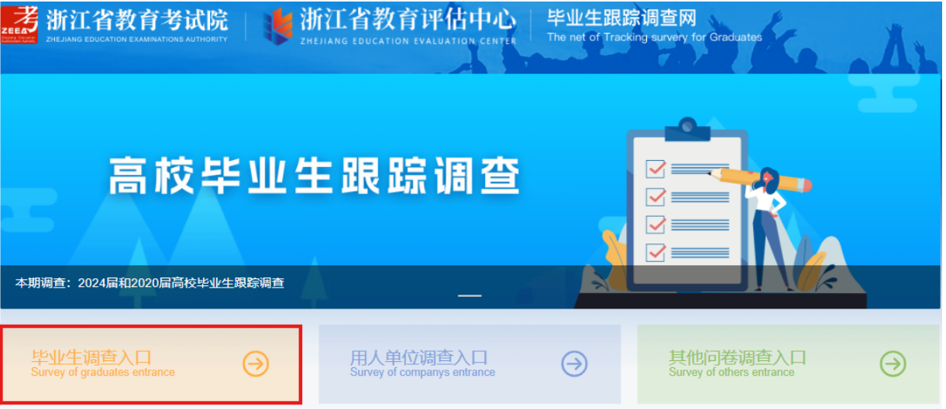
（三）验证方式
输入毕业生上报给毕业学校的身份证号，手机号码，选择【短信验证】，点击【免费获取验证码】，输入验证码后，点击【提交并验证】，验证通过后进入答题页面。
说明：验证码有效时长为5分钟，每天最多发送5条验证码。
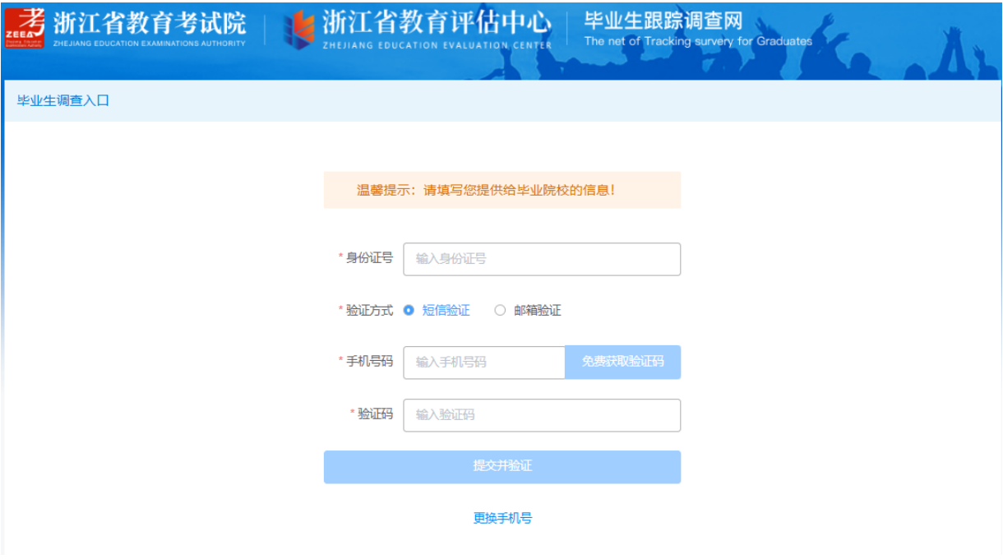
（四）问卷列表页面
验证通过后，系统自动进入问卷列表页面，毕业生需对收集中的问卷进行作答，非收集中状态的问卷不可作答。如图：

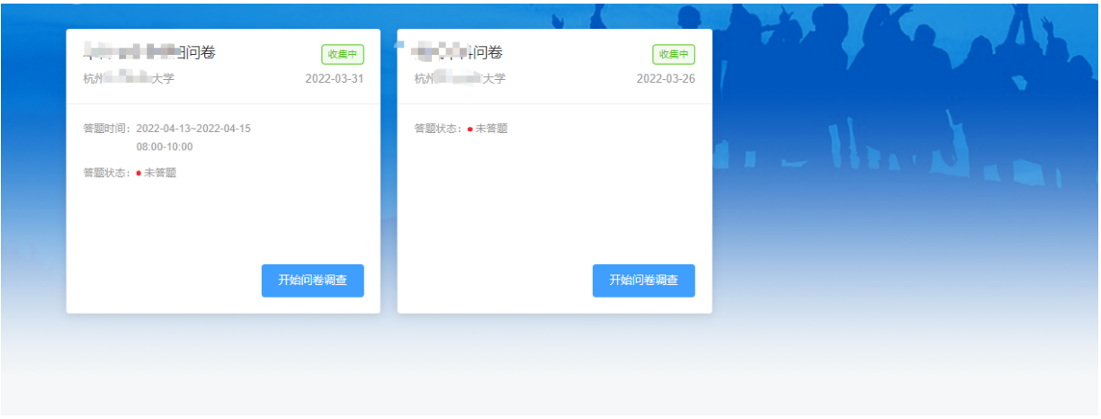
（五）答题页面
点击【开始问卷调查】，开始答题。
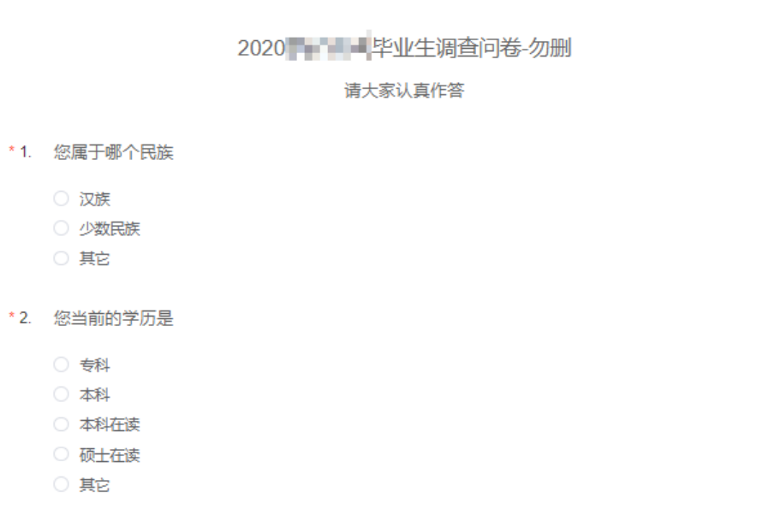
（六）完成答题
完成答题后，点击【提交问卷】即可。
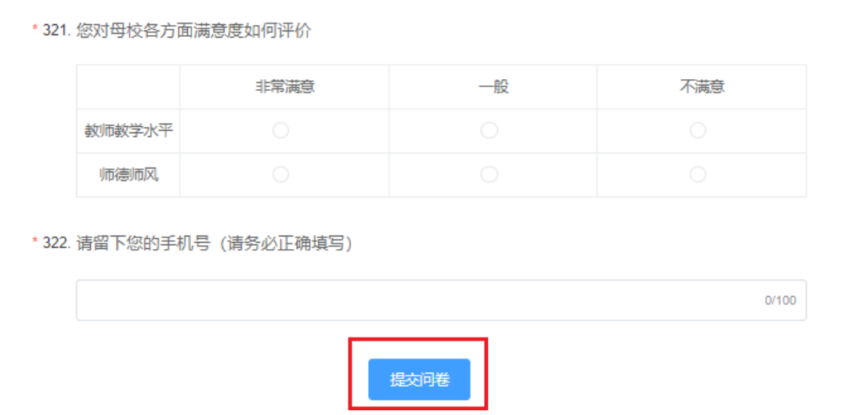
二、用人单位答题方式
收到邀请短信的用人单位使用浏览器访问毕业生跟踪调查网门户，进入用人单位调查入口填答问卷。
（一）进入网站
1.打开电脑浏览器，在地址栏输入：https://gzdc.zjzs.net/web/.
2.手机微信公众号扫描二维码
（公众号：浙江考试，微信号：zjsjyksywx）
（二）调查入口
进入网站首页后，点击【用人单位调查入口】进入登录页面。
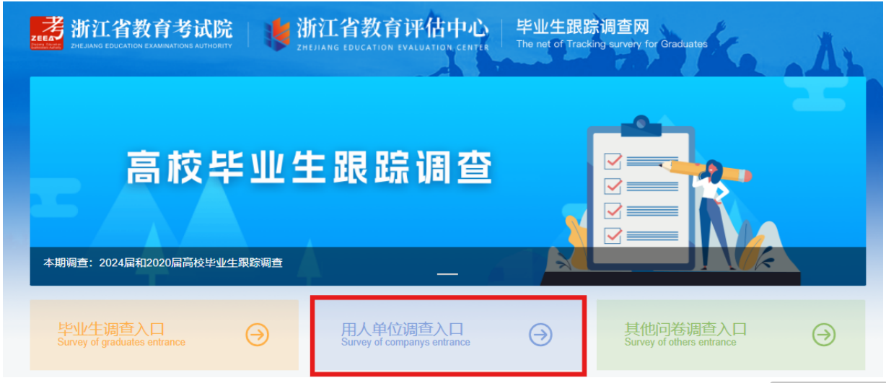
（三）验证方式
输入用人单位上报给高校的手机号码，点击【免费获取验证码】，输入验证码后，点【提交并验证】，验证通过后进入答题页面。
说明：验证码有效时长为5分钟，每天最多发送5条验证码。
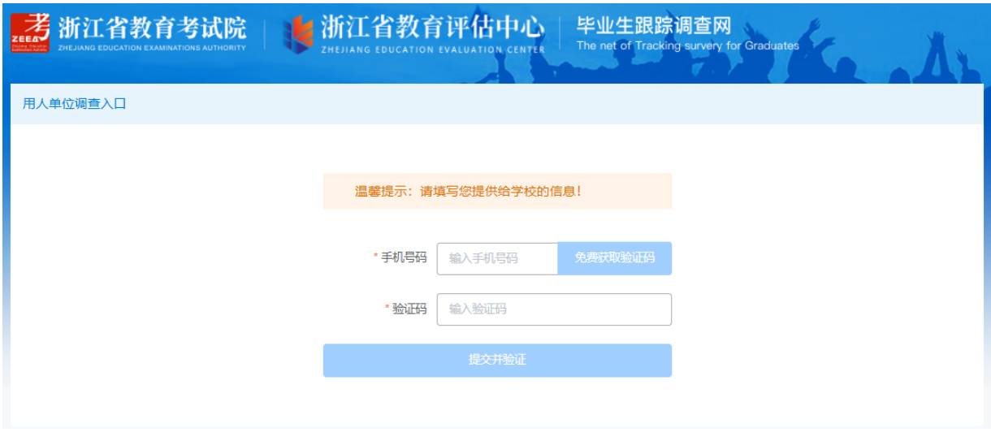
（四）问卷列表页面
验证通过后，系统自动进入问卷列表页面，因可能存在多个高校毕业生在该用人单位就业，所以需回答多份关联不同高校的问卷，非收集中状态的问卷不可作答。如图：
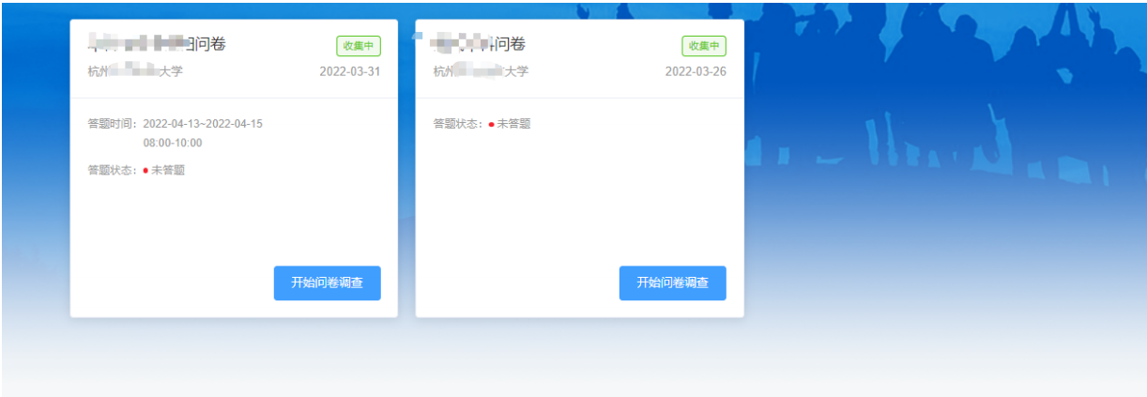
（五）答题页面
点击【开始问卷调查】，开始答题。
（六）完成答题
完成答题后，点击【提交问卷】即可。

